Relacja z Dni Otwartych firmy B&R w Szczecinie
W dniach 20-21 maja odbyły się Dni Otwarte biura B&R Automatyka Przemysłowa Sp. z o. o. w Szczecinie.
Aromatyczna kawa, dużo praktycznych warsztatów i dynamiczne stanowiska demonstracyjne, to tylko niektóre z punktów programu spotkania w szczecińskim biurze. Kameralna atmosfera sprzyjała wielu ciekawym dyskusjom na temat najnowszych rozwiązań automatyzacji.
Nasi goście szczególnie zainteresowali się prezentacją pierwszego na świecie systemu wizyjnego w pełni zintegrowanego z systemem sterowania automatyki. Łatwość zastosowania przy zachowaniu szybkości i pełnej synchronizacji kamery i oświetlenia z serwonapędem robiły na gościach wrażenie.
Dodatkowo, podczas warsztatu z mapp Motion i mapp Robotics klienci z uwagą obserwowali, jak szybko i skutecznie uruchomić oś serwonapędu, bądź złożoną kinematykę. Zwieńczeniem warsztatu było pokazanie symulacji procesu paletyzacji za pomocą technologii mapp Robotics symulowanej w przestrzeni wirtualnej. Innym stanowiskiem budzącym ciekawość wśród klientów był wszechstronny system transportu przemysłowego SuperTrak oraz ACOPOStrak. Cieszymy się, że mogliśmy przedstawić naszym gościom, jak unikalna konstrukcja w ACOPOStrak pozwala efektywnie produkować niewielkie partie wyrobów bez utraty korzyści.
Wszyscy bardzo chętnie dzielili się swoimi opiniami i wymieniali spostrzeżenia na temat prezentowanych rozwiązań, pijąc przy tym dobrą kawę. Z kolei apetytu do rozmów na temat nowości ze świata automatyzacji dodawał smaczny poczęstunek.
Dziękujemy naszym gościom za rozmowy i życzymy sobie, jak i klientom wielu podobnych okazji do spotkań.

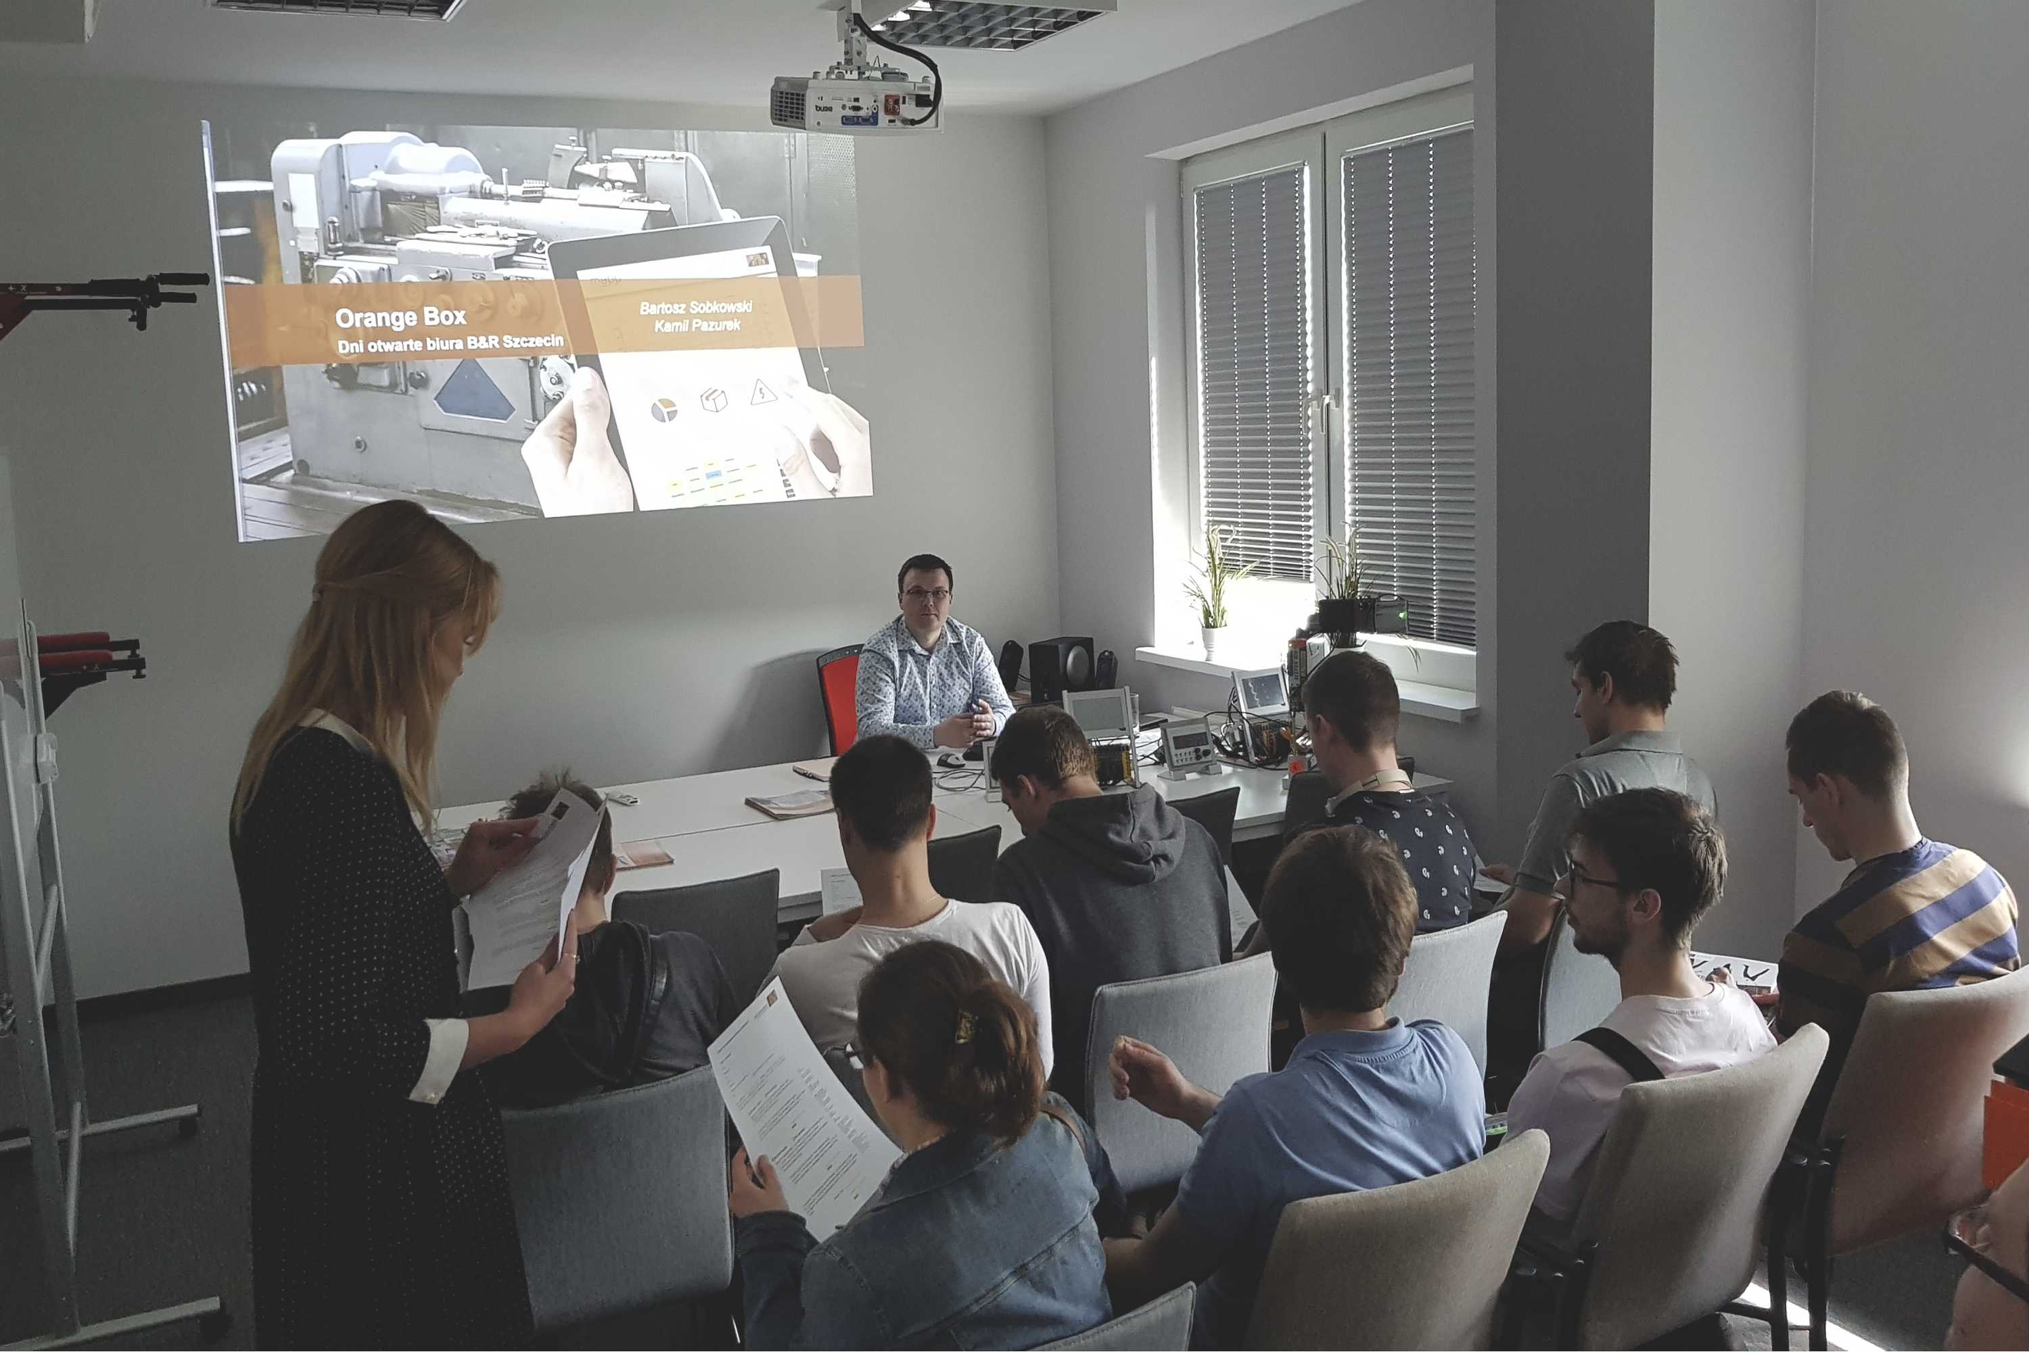
Warsztaty z Orange Boxa podczas Dni Otwartych

O firmie B&R
B&R to innowacyjna firma z branży automatyzacji z siedzibą w Austrii i przedstawicielstwami na całym świecie. Od 6 lipca 2017 B&R stała się jednostką biznesową Grupy ABB. Jako globalny lider w automatyce przemysłowej, B&R łączy najnowocześniejsze technologie z kunsztem inżynieryjnym, oferując klientom z praktycznie każdej branży kompleksowe rozwiązania z zakresu automatyki maszyn i automatyki zakładowej, sterowania napędami, interfejsów HMI oraz zintegrowanej technologii bezpieczeństwa. Dzięki standardom komunikacji przemysłowej IoT, takim jak OPC UA, POWERLINK i openSAFETY, a także z wydajnym środowiskiem programistycznym Automation Studio, B&R nieustannie przedefiniowuje przyszłość technologii automatyzacji. Duch innowacyjności, który prowadzi B&R na szczyt przemysłowej automatyzacji, jest wzmacniany zamiłowaniem do upraszczania procesów i wyprzedzania oczekiwań klientów.
Aby uzyskać więcej informacji odwiedź stronę www.br-automation.com

